一、填空题（每小题1分，共5小题，满分5分）
1. 极限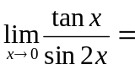 .
2. 曲线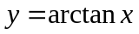在横坐标为的点处的切线方程是 .
3. 设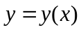是由方程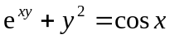所确定的隐函数, 则函数的导数
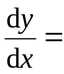 .
4. 设函数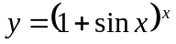，则此函数在点的微分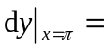 .
5. 已知函数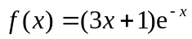, 则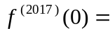 .

二、选择题（每小题1分，共5小题，满分5分，每小题中给出的四个选项中只
有一个是符合题目要求的，把所选项的字母填在题后的括号内）
1. 设极限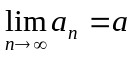, 且, 则当充分大时有 ( )
(A) 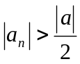； (B) 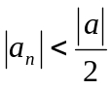； (C) 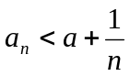； (D) 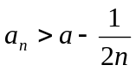．
2. 设, 当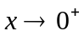时，以上三个
无穷小量按照从低阶到高阶的排序是( )
(A) 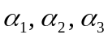; (B) 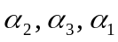; (C) 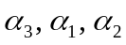; (D) 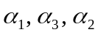.
3. 设函数在点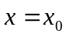的某邻域内有定义, 则在处可微的
充分必要条件是( )
(A) 在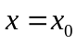处连续; (B) 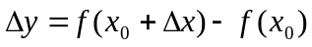是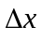的线性函数;
(C) 在处可导； (D) 曲线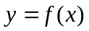在点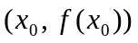处有切线.
4. 极限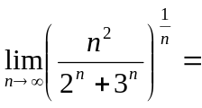( )
(A) ； (B) ； (C) 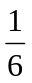； (D) 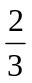．
５. 设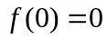，则在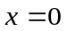处可导的一个充分必要条件是( )
(A) 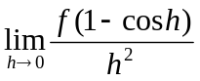存在； (B) 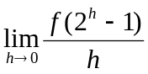存在；
(C) 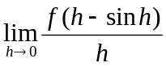存在； (D) 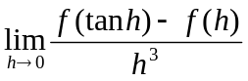存在．
三、(5分) 设函数由参数方程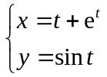所确定, 求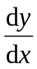和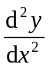.

四、(4分) 计算极限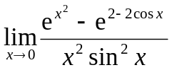．

五、(5分) 讨论函数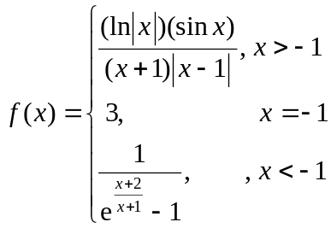的连续性, 若有间断点, 则判别
其类型．

六、(3分) 设函数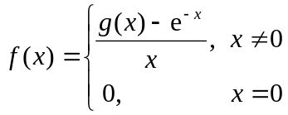, 其中具有二阶连续导数, 且
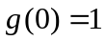, 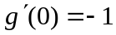,
(1) 求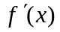;
(2) 讨论在区间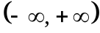上的连续性.

七、(3分) 设函数在闭区间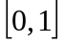上具有二阶导数, 且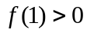, 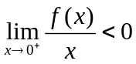, 证明:
(1) 方程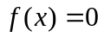在开区间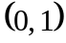内至少存在一个实根;
(2) 方程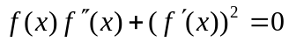在开区间内至少存在两个不同的实根.

一、填空题（每小题1分，共5小题，满分5分）
1. 极限 .
2. 曲线在横坐标为的点处的切线方程是 .
3. 设是由方程所确定的隐函数, 则函数的导数
.
4. 设函数，则此函数在点的微分 .
5. 已知函数, 则 .

二、选择题（每小题1分，共5小题，满分5分，每小题中给出的四个选项中只
有一个是符合题目要求的，把所选项的字母填在题后的括号内）
1. 设极限, 且, 则当充分大时有 ( )
(A) ； (B) ； (C) ； (D) ．
2. 设, 当时，以上三个
无穷小量按照从低阶到高阶的排序是( )
(A) ; (B) ; (C) ; (D) .
3. 设函数在点的某邻域内有定义, 则在处可微的
充分必要条件是( )
(A) 在处连续; (B) 是的线性函数;
(C) 在处可导； (D) 曲线在点处有切线.
4. 极限( )
(A) ； (B) ； (C) ； (D) ．
５. 设，则在处可导的一个充分必要条件是( )
(A) 存在； (B) 存在；
(C) 存在； (D) 存在．
三、(5分) 设函数由参数方程所确定, 求和.

四、(4分) 计算极限．

五、(5分) 讨论函数的连续性, 若有间断点, 则判别
其类型．

六、(3分) 设函数, 其中具有二阶连续导数, 且
, ,
(1) 求;
(2) 讨论在区间上的连续性.

七、(3分) 设函数在闭区间上具有二阶导数, 且, , 证明:
(1) 方程在开区间内至少存在一个实根;
(2) 方程在开区间内至少存在两个不同的实根.

